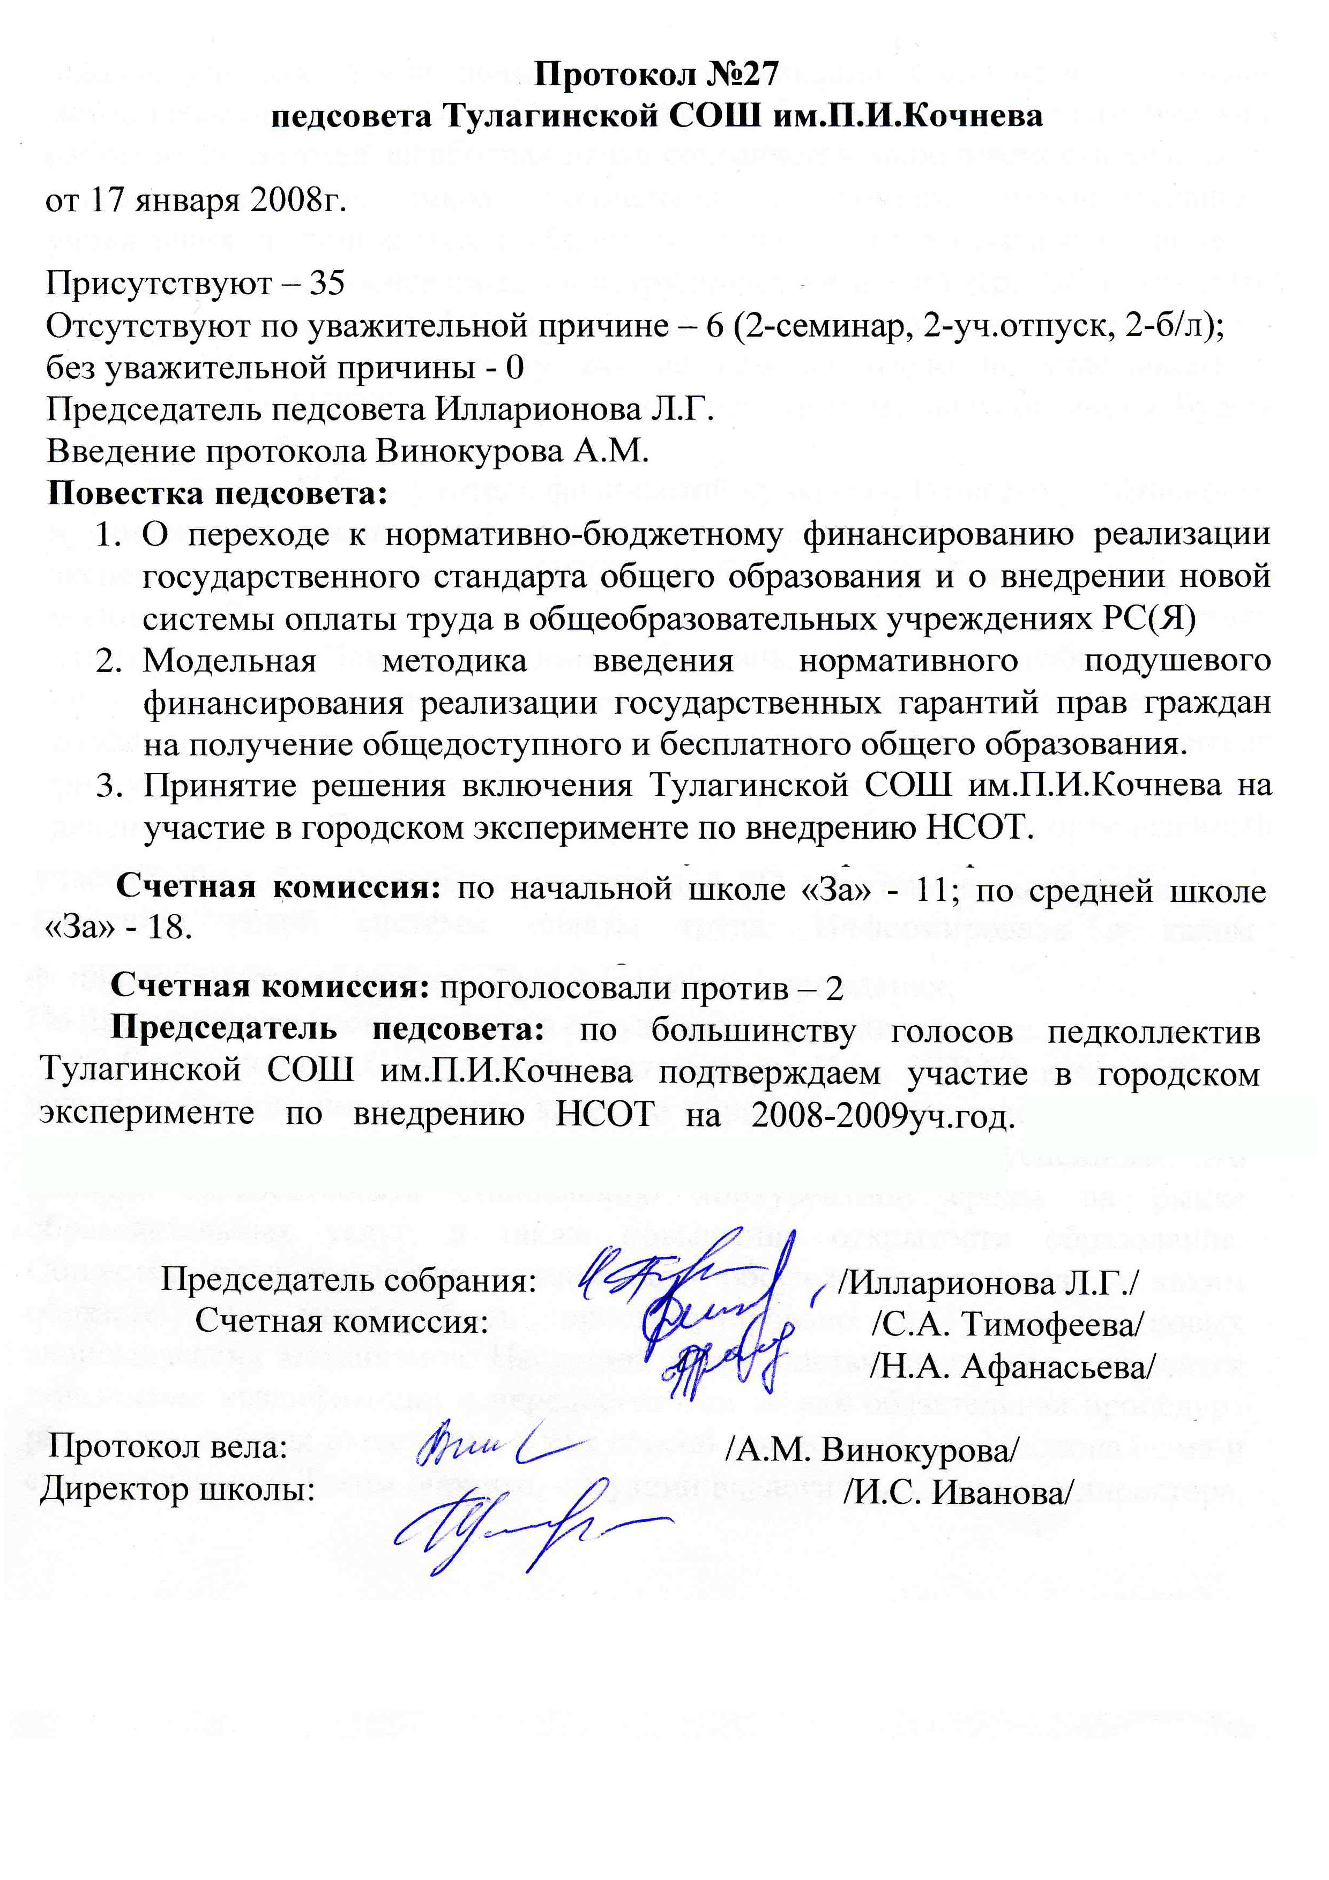
ВЫПИСКА ИЗ ПРОТОКОЛА №27
ТРУДОВОГО КОЛЛЕКТИВА ТУЛАГИНСКОЙ СОШ ИМ.П.И. КОЧНЕВА

